**ECOMMERCE SHOP**

*const* img3 = require("../images/slider/slide_3.png").default

Components:

* Helmet: bọc các trang chính để hiển thị Title
* AddEdit : tạo mới, sửa thông tin của 1 photo

Photo Model:

* title
* categoryId
* imageUrl

Các chức năng:

* Render danh sách photo yêu thích
* Lọc photo theo category
* Thêm mới 1 photo
* Chỉnh sửa 1 photo
* Remove 1 photo
* Persist dữ liệu khi reload browser
* Random photo ngẫu nhiên
* Hiển thị danh sách photo đã lựa chọn

Các công nghệ:

* Formik
* React Router
* Reactstrap
* Redux-Persist

**SETUP PROJECT**

**1. Setup**

Create-react-app

npm i--save-dev node-sass

npm i--save react-router-dom

npm i--save reactstrap

**2. Tổ chức Folder**

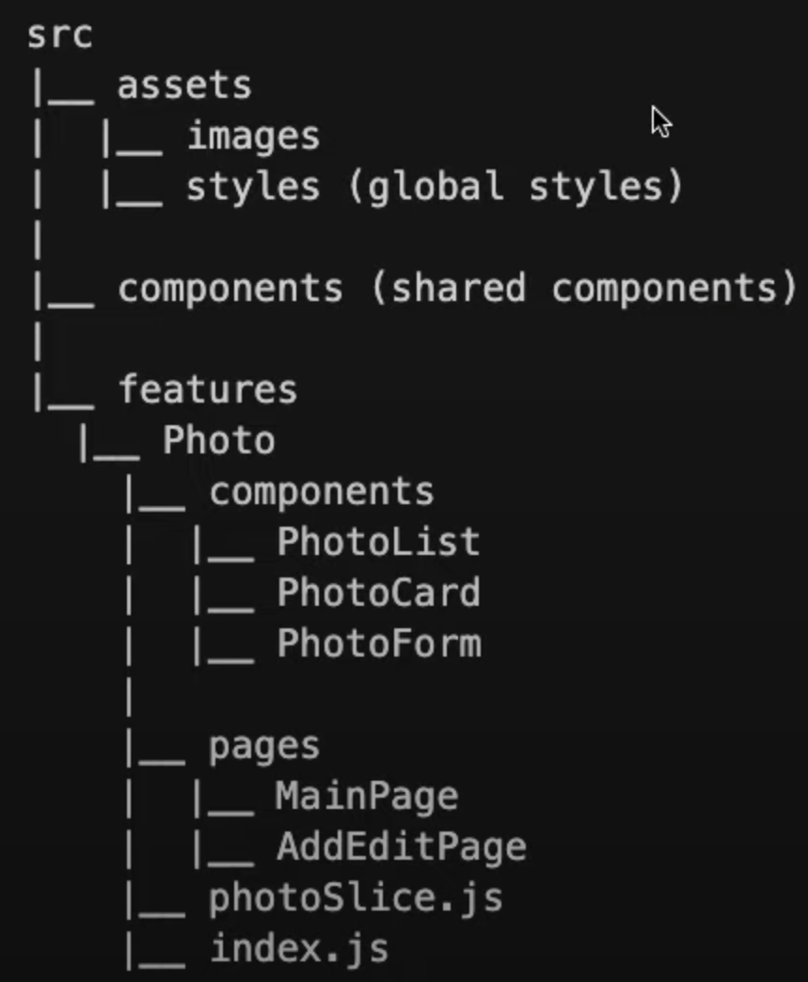

**UI Layout**

**1. Helmet**

Bọc các trang chính để thay đổi title bằng props

**2. Font**

add link gg Font vào index.html

add font-family vào index.css

**3. Xử lý relative imports với jsconfig.json**

**4. Formik**

**## Custom Field**

**Cầu nối giữa UI control và Formik**

**UI control là 1 controlled component với props:**

- 4 thứ quan trọng trong 1 control

1. name: tên xác định control
2. value: giá trị của control
3. onChange: trigger hàm này với giá trị mới khi có thay đổi
4. onBlur: xác định khi nào thì control này bị touched

- Form auto bind reset, submit

- Field độc lập, k phụ thuộc => FastField, k re-render khi các field khác thay đổi

1. name
2. component={InputField}

* label
* placeholder

lưu ý – initialValues --

- Field liên quan => Field, re-render khi các field có liên quan thay đổi

**## Random Photo control**

**RandomPhoto => DOM, UI Component**

**Props**

* name
* imageUrl
* onImageUrlChange
* onRandomButtonBlur

**RandomPhotoField => Cầu nối với Formik**

**Formik => Lưu dữ liệu**

**5. Yup để validate**

Custom field k có className nên phải định nghĩa

**Redux Toolkit**